3.15 AGRICULTURE (443)

3.15.1 Agriculture Paper 1 (443/1)

SECTION A ( 30 marks)

Answer all the questions in this section in the spaces provided.
8 Distinguish between intensive hedgerow and border planting forms of agroforestry.
(b) monocropping
1 State four reasons for intercropping. (2 marks)
2 Give four advantages of intensive farming. (2 marks)
3 Give four reasons why land should be prepared early in readiness for planting. (2 marks)
4 State four reasons for deep ploughing during land preparation. (2 marks)
5 State two conditions that must exist for a market to be purely competitive. (1 mark)
6 Distinguish between grading and standardization in agricultural marketing. (2 marks)
7 State four benefits of agroforestry to a maize crop. (2 marks)

(2 marks)
9 What is meant by each of the following terms: (3 marks)
(a) mixed cropping
(c) intercropping.
10 State four advantages of timely planting. (2 marks)
11 State four advantages of row planting in crop production. (2 marks)
12 State four reasons why a nursery is important in crop production. (2 mark)
13 Distinguish between monopoly and monopsony. (2 marks)
14 Name the plant part used for vegetative propagation of each of the following plants:
(a) cassava ( 1 2 mark)
(b) sisal ( 1 2 mark)
(c) pyrethrum ( 1 2 mark)
(d) sweet potatoes. ( 1 2 mark)
15 State four characteristics of a good vegetable seedling. (2 marks)

149

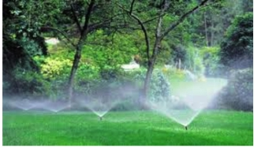
POULTRY
DR |  |  |  | CR
Date | Particulars | Folio | Amount | Date | Particulars | Folio | Amount

Date | Disease  Symptom | Livestock  affected | Drugs used | Cost of  treatment | Remarks

these transactions in the account above.
(b) State two maintenance practices that are carried out on the equipment used in the
(c) Give one advantage drip irrigation has over the method of irrigation illustrated above
(b) On 10th January 2011, the poultry farmer bought 5 bags of layers mash worth
SECTION (20 marks)
Answer all the questions in this section in the spaces provided.
16 The photograph below illustrates a method of irrigation.

(a) Identify the method of irrigation illustrated above. (1 mark)

method illustrated above. (2 marks)

in crop disease control. (1 mark)
17 The table below shows a format of a farm record.

(a) Name the farm record illustrated above. (1 mark)
(b) Give two uses of the farm record shown above. (2 marks)
18 The table below represents an account in a financial book of a poultry farmer.

(a) Identify the financial book. (1 mark)

Ksh. 10 000/- and sold 100 trays of eggs for Ksh. 20 000/- on 10 January 2011. Enter
(3 marks)
150

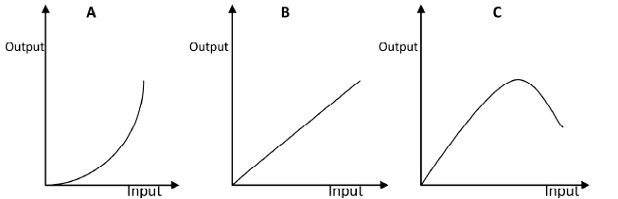
19 The following illustrations show different production function curves in agricultural
(c) (i) Which one of the three production function curves is rare in Agriculture?

economics. Study them and answer the questions that follow.

(a) Identify the production function curves labelled A and B. (2 marks)
A ...............................................................................
B ...............................................................................
(b) What does the law derived from the production function labelled C state? (1 mark)

(1 mark)
(ii) Give a reason for your answer in (c)(i) above. (1 mark)
20 The following is a list of plant nutrients; Copper, Calcium, Nitrogen, Molybdenum, Zinc,
Phosphorus, Carbon, Sulphur, Iron and Magnesium.
Which of the above plant nutrients are:
(a) macro-nutrients (1 mark)
(b) micro-nutrients (1 mark)
(c) fertilizer elements (1 mark)
(d) liming elements. (1 mark)

SECTION C (40 marks)
Answer any two questions from this section in the spaces provided after question 23.

21 (a) Explain eight cultural methods of soil and water conservation. (8 marks)
(b) Explain four ways in which:
(i) HIV/AIDS limits agricultural production (4 marks)
151

23 (a) Describe the preparation and handling of stem cuttings when planting napier grass.

(ii) government policy improves agricultural production (4 marks)

(iii) low level of education and technology influences agriculture. (4 marks)
22 (a) Explain seven physical methods of pest control. (7 marks)

(b) Explain eight factors that contribute to the competitive ability of weeds. (8 marks)

(c) Describe the harvesting of coffee. (5 marks)

(5 marks)
(b) Describe the production of onions under the following sub-headings:
(i) seedbed preparation (3 marks)

(ii) field management (4 marks)

(iii) harvesting. (3 marks)

(c) Give five reasons why land consolidation should be encouraged in Kenya.

152

(5 marks)

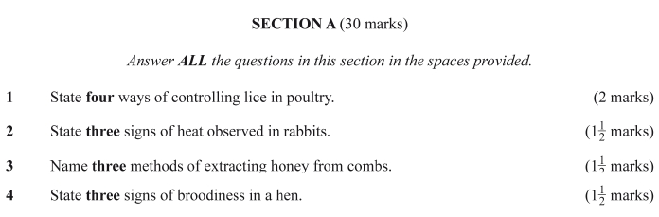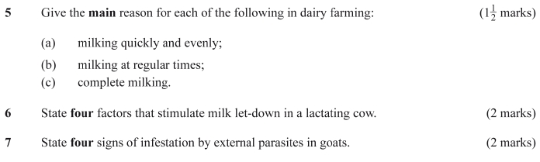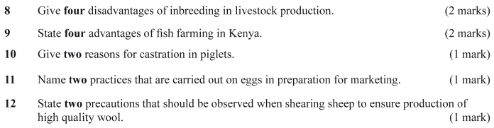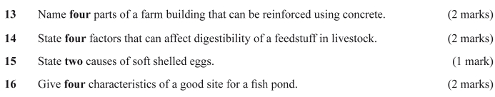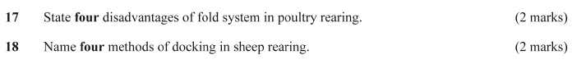
3.15.2 Agriculture Paper 2 (443/2)

153

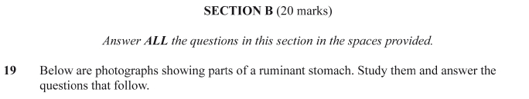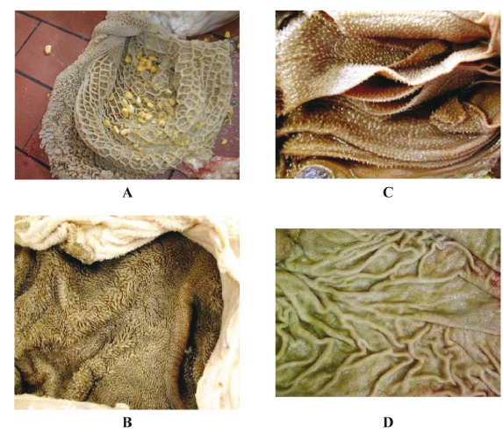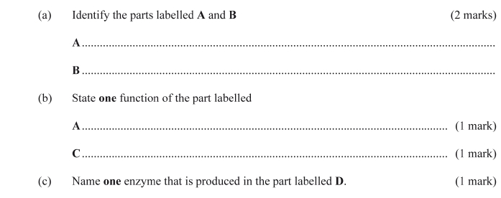

154

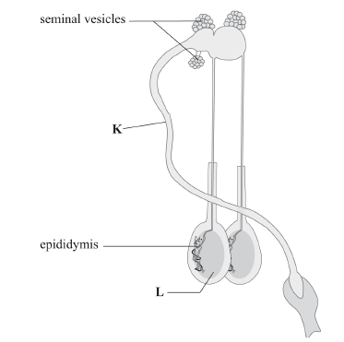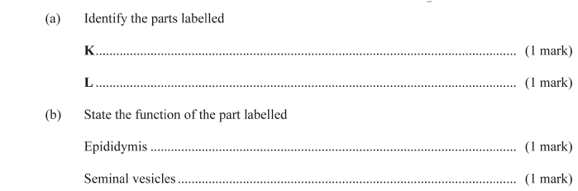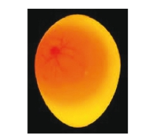

155

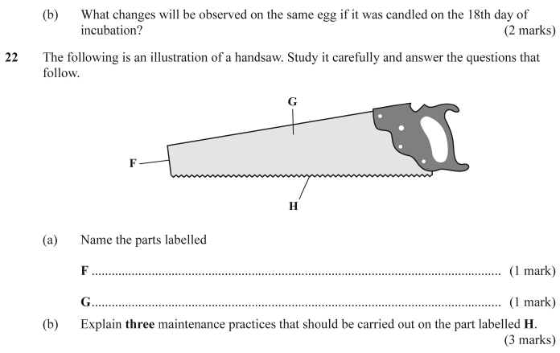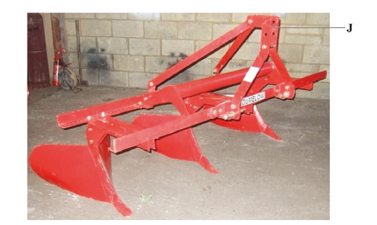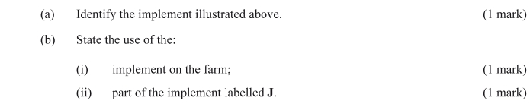

156

